**场地实景图及布置方案**

（供参考，具体以实际为准）

**一、康得思酒店会场布置方案**

（1）规划平面图

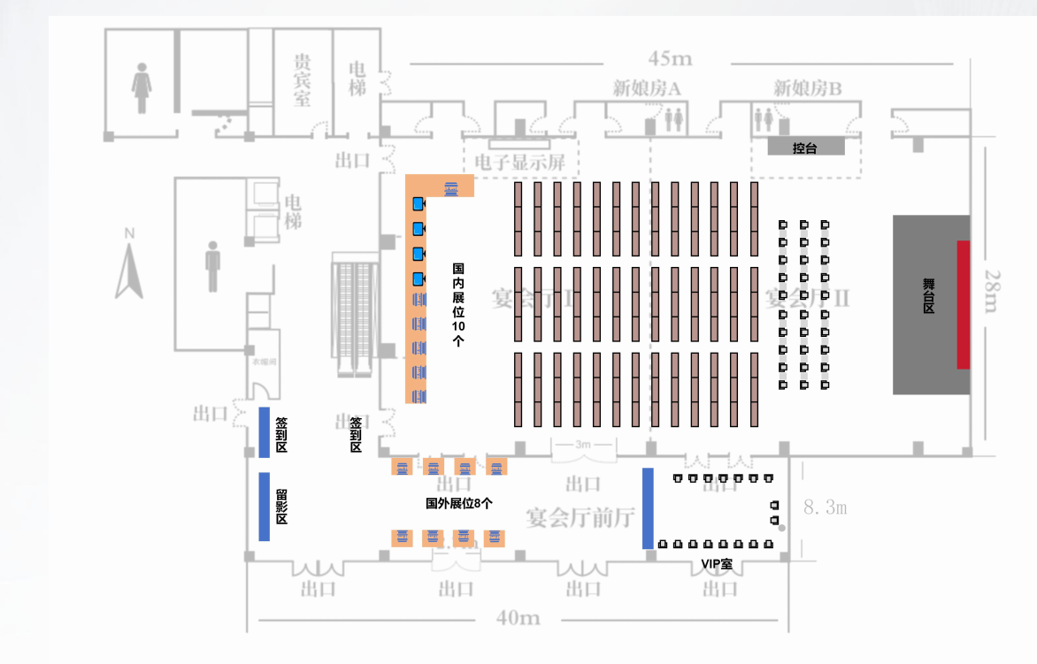

（2）场地实景图

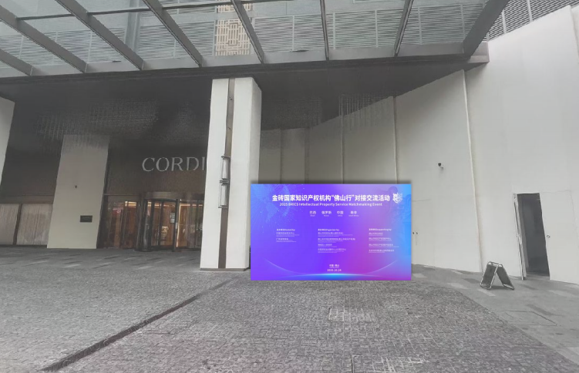

迎宾画面

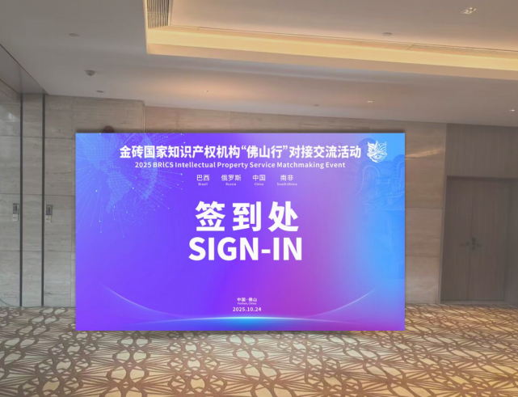

签到处

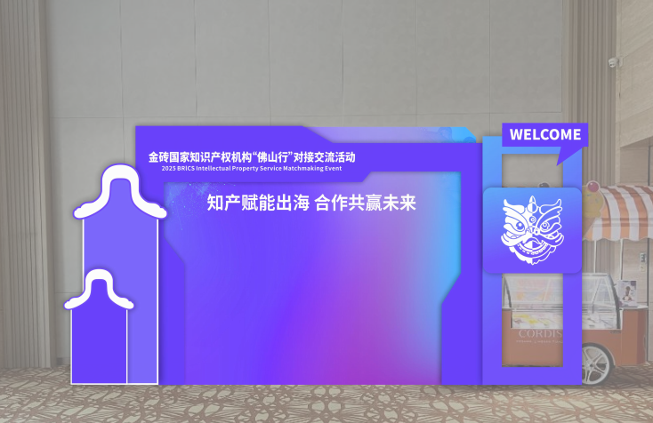

留影区

长廊展区

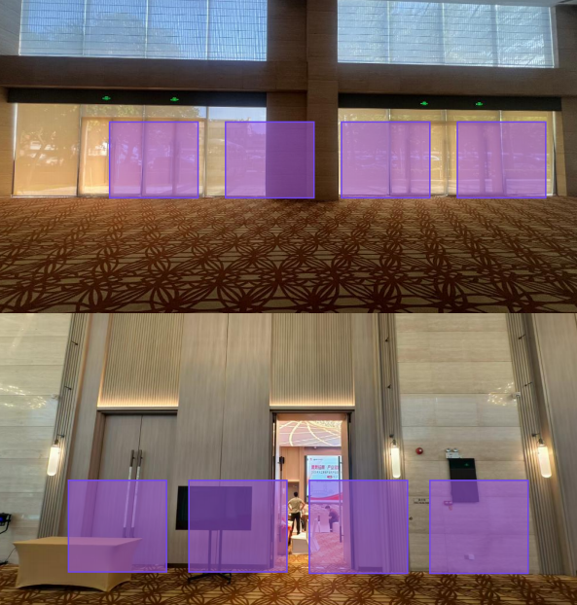

宴会厅内展区

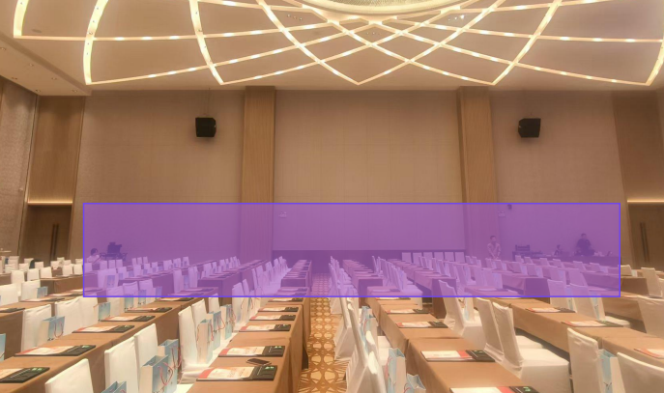

二、中央法务区会场布置方案

（1）规划平面图

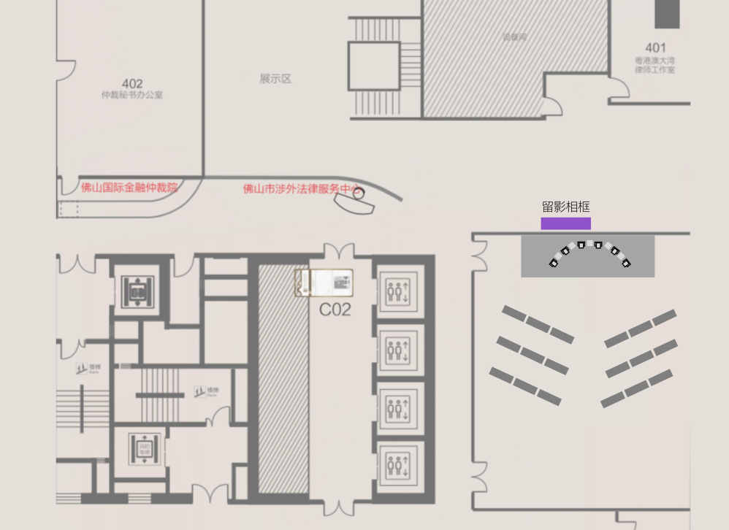

（2）场地实景图

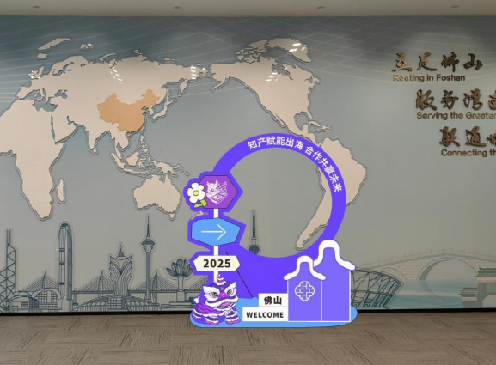

留影打卡点